TEMAT KOMPLEKSOWY: NA WIEJSKIM PODWÓRKU

Dzień V
24.04.2020r. (piątek)

Temat dnia: Dzień z życia zwierząt
Temat 1: „Co słychać na wiejskim podwórku” słuchanie wiersza „Wiejskie podwórko”
Doroty Kossakowskiej.
„Wiejskie podwórko” – słuchanie wiersza czytanego przez Rodzica
W gospodarstwie wujka gwarno i wesoło.
Od samego rana piknik pod stodołą.
Baran z owcą beczą, krowa głośno ryczy.
A kurczaków tyle, że ich nikt nie zliczy.
Odeszły od kwoki, teraz piszczą, skrzeczą.
Gdy zobaczą kwokę, to do niej polecą.
Koza skubie trawę, sama je śniadanie,
Bo jej mąż pan kozioł stoi dziś przy sianie.
W tej ogólnej wrzawie słychać rżenie koni.
Kiedy się rozpędzą nikt ich nie dogoni.
Osioł patrzy z boku, nie wie co ma robić.
Też swą obecnością piknik chce ozdobić.
Wreszcie jest gospodarz, niesie coś pysznego.
Będzie więc jedzenie tutaj dla każdego.
Trawę dziś dostanie owca, koń i krowa
.Dla osiołka porcja też już jest gotowa.
Kogut oraz kury mają pyszne zboże.
To w niesieniu jajek na pewno pomoże.
Każdy uczestniczy w wesołej zabawie.
Kiedy się najedzą, odpoczną na trawie.
Rozmowa na podstawie wiersza.
- Co odbywa się od rana pod stodołą wujka?
- Co robi baran z owcą?
- Co robi krowa?
- Co zrobiły kurczaki?
- Dlaczego koza sama skubie trawę?
- Jakie zwierzę rży?
- Gdzie stoi osioł?
- Co gospodarz przyniósł zwierzętom?
- Kto dostanie trawę?
- Kto zje ziarna zbóż?
- W czym pomoże kurom zjedzenie pysznego zboża?
- Co zrobią zwierzęta, gdy będą najedzone?
„Czym nakarmisz zwierzęta” – dokończ rozpoczęte zdanie Rodzic rozpoczyna zdanie a dziecko kończy.
Krowa –…………… (trawa, siano (zimą), kukurydza)
Koń – ……………….(trawa, owies)
Kura –……………….( ziarna zbóż)
Świnia –…………….( ziemniaki, zboże, rośliny zielone)
Owca –……………..( trawa, buraki, ziemniaki)
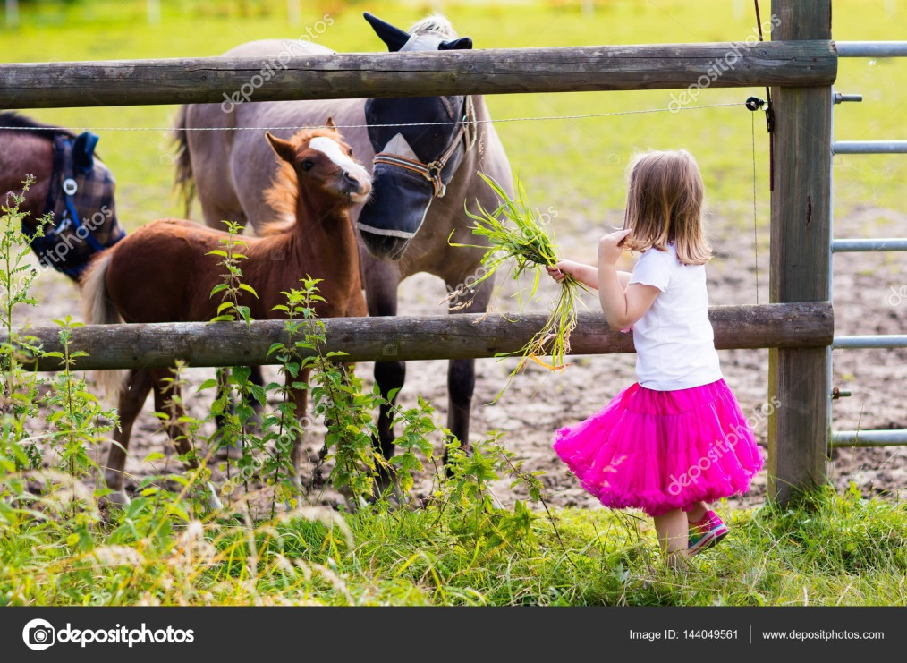
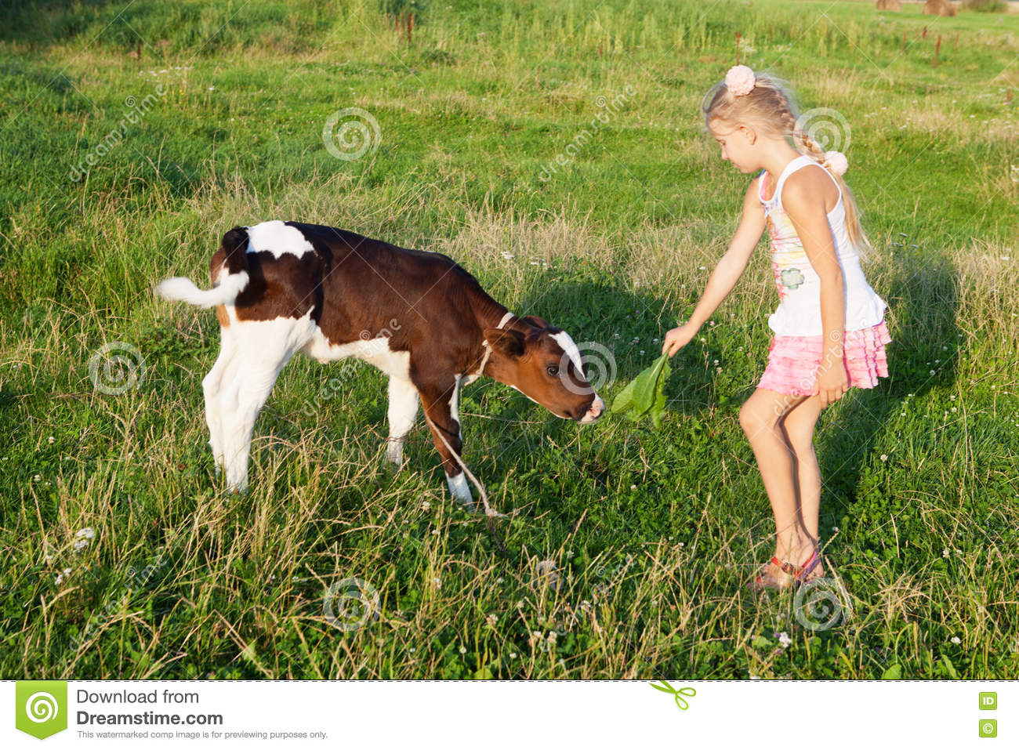
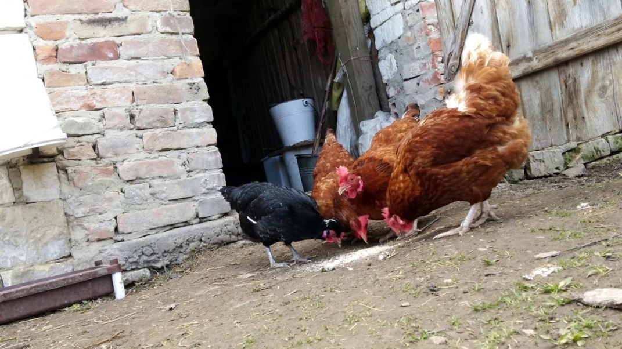
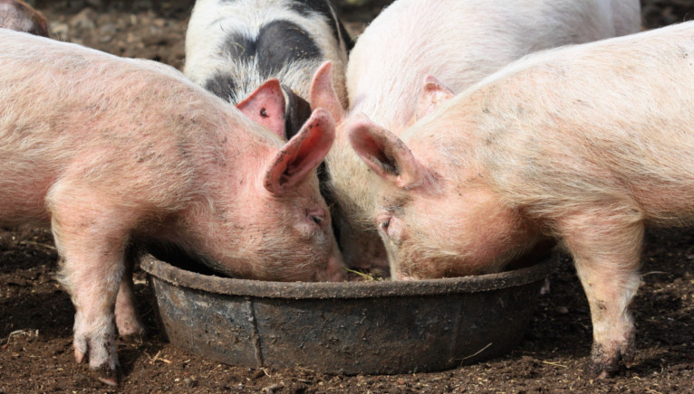
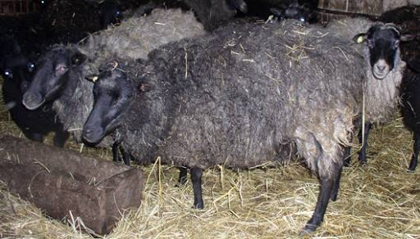

Temat 2-Czas na sport!!!
Dzisiaj ćwiczymy szybkość reakcji:
https://www.facebook.com/ZdroweSprawneDzieci/videos/842192376283682/?__so__=permalink&__rv__=related_videos

Dla chętnych
„Czy to prawda?” – quiz.
Rodzic czyta zdania. Gdy dzieci usłyszą zdanie prawdziwe podnoszą
kciuk w górę Gdy zdanie jest fałszywe kciuk w dół.
Np. Słowo „indyk” ma dwie sylaby.
Słowo „owca” rozpoczyna się na „w”.
Słowo „kotek” kończy się na „k”.
Słowo „baran” rozpoczyna się na „p”.
Słowo „krowa” kończy się na „o”.
Karty pracy do wykonania w domu
„Sześciolatek. Razem się uczymy”- karty pracy (str. 76)
„Pięciolatek. Razem się uczymy”-karty pracy (str.64)
Miłego dnia

